МУНИЦИПАЛЬНОЕ АВТОНОМНОЕ УЧРЕЖДЕНИЕ

ДОПОЛНИТЕЛЬНОГО ОБРАЗОВАНИЯ

ДЕТСКО-ЮНОШЕСКИЙ ЦЕНТР «МОСКОВСКИЙ»

ТВОРЧЕСКАЯ РАБОТА
«Озеро, спасибо тебе!»

Выполнили:

Ржевская София, 10лет, учащаяся творческого объединения «Мир вокруг нас» (естественнонаучной направленности)

Руководитель: Михайлова М.С.

КАЛИНИНГРАД-2016
С чего начинается Родина?
Я думаю, что Родина начинается с твоего любимого уголка родной природы, где ты вырос, где все знакомо и понятно, где радость и гордость за Родину наполняет сердце.
Мой любимый уголок – поселок Малое Борисово в пригороде Калининграда, место, где я живу с самого дня рождения.
Это чудесный уголок живой природы, где чистый воздух, озера, луга, небольшие леса, множество птиц, встречающих тебя многоголосым хором по утрам и конечно благоухающий запах самых разнообразных растений.
Как приятно в жару искупаться в хрустальной воде самого чистого озера, покормить семью уток, уже не один год прилетающих весной сюда, в родные места. Почему наше озеро самое чистое? Да потому, что никто его не загрязняет, а наоборот чистят! Только в чистой воде водятся раки и цветут кувшинки. Мы всей семьей часто бываем на природе, гуляем по заветным тропинкам вокруг озера, зимой катаемся на лыжах и санках, летом отдыхаем на берегу и любуемся спокойными живописными пейзажами. Осенью природа радует нас ярко-желтыми резными кленовыми листьями, россыпями рубиновых ягод шиповника и боярышника.
А сколько здесь плодовых садов, которые угощают всех хороших людей плодами! Плодовые деревья здесь растут просто по обочинам дорог, и никто их не ломает и не калечит.
Удивительно, но остались сады, посаженные еще жителями Кенигсберга до войны.
Наш поселок очень ухоженный и в этом заслуга, конечно, его жителей.
Они берегут и заботятся о природе, высаживают кустарники и цветы, оформляют клумбы. Ведь это их дом!
Я и мои друзья тоже стараемся бережно относиться к природе, никогда не оставляем мусор, собираем пластик на берегу озера и относим в специальные контейнеры.
Особенно я люблю наше озеро. Возможно кому- то покажется, что это озеро ничем не примечательно, ведь оно не благоустроено, не «одето в бетон и асфальт». Но в этом- то и заключается настоящая красота природы! Вся богатая экосистема озера перед тобой. Любуйся, изучай! Всегда, уходя с прогулки, я разговариваю с ним как с живым, говорю ему: «Озеро, спасибо тебе!»
И мне кажется, что природа обязательно мне отвечает плеском волны или пением птиц, или ветер пронесется по верхушкам облепихи, которая густо заселила берега этого чудесного озера.

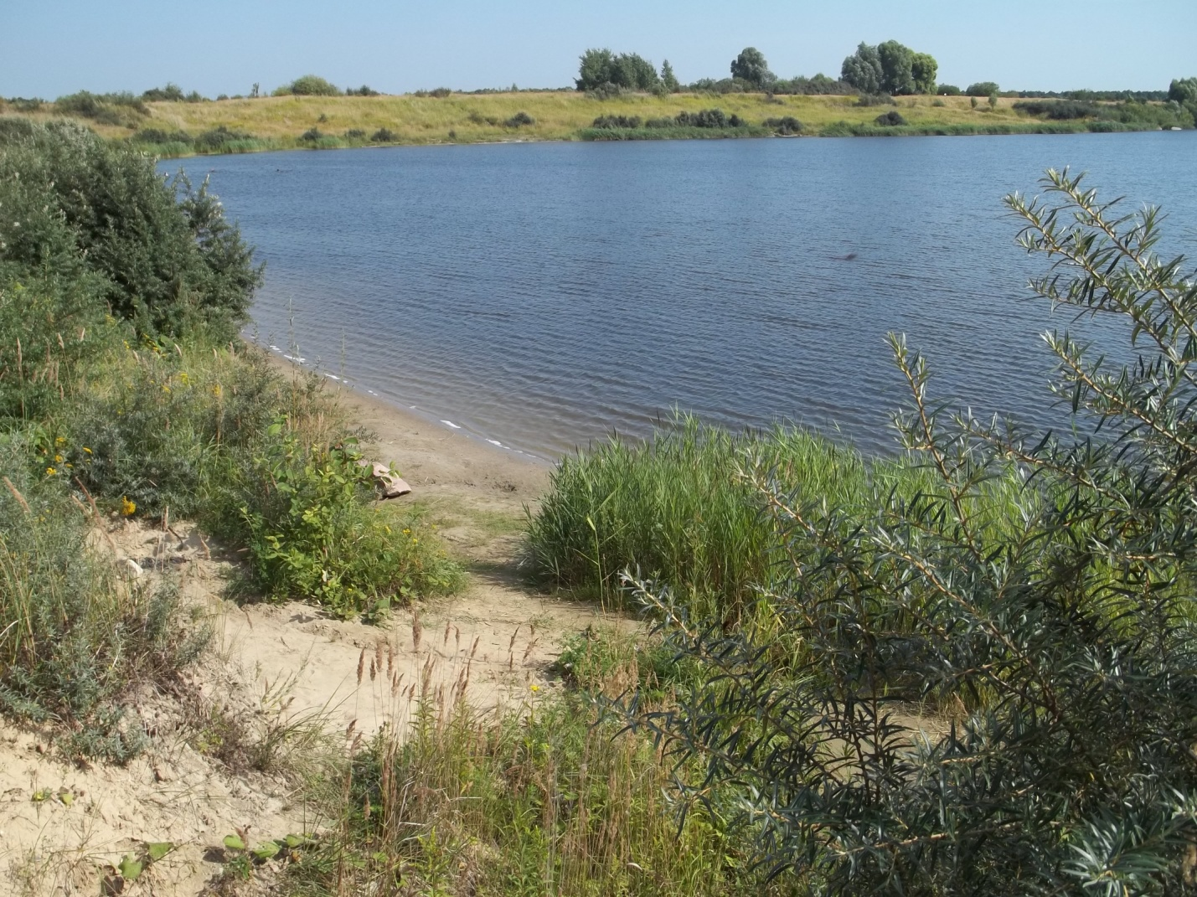

Озеро, спасибо тебе!

